INVITO ALLO SPORT PRATICATO

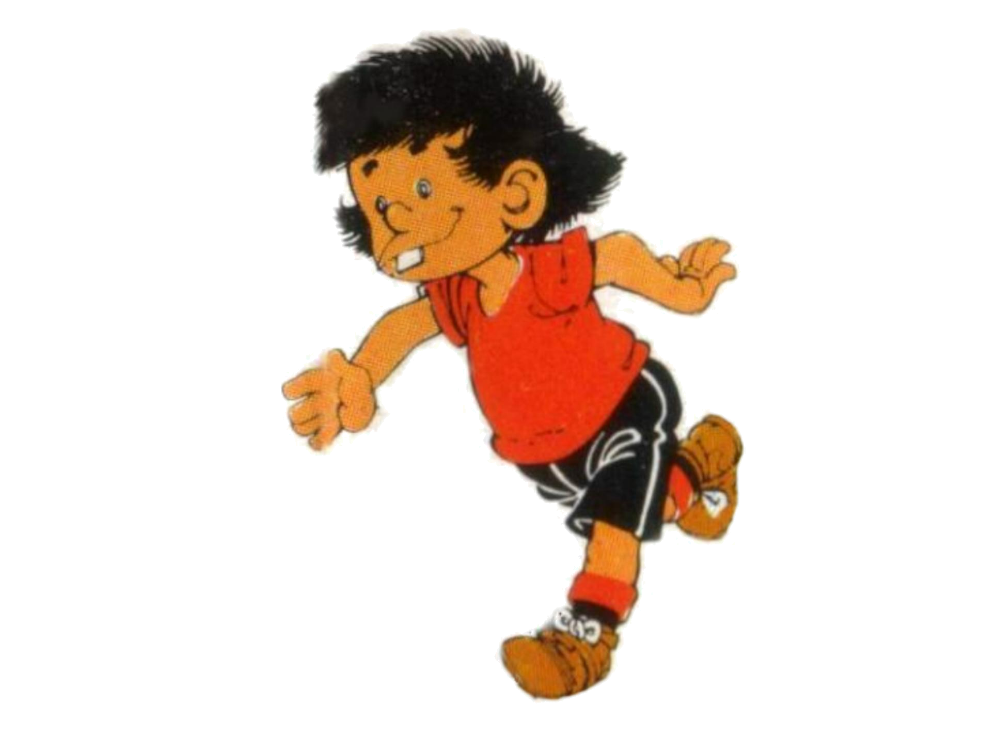
Chi siamo:
Corri con il Sorriso
L’ANSPI-SPORT San Nazzaro è un’associazione sportiva dilettantistica che, nell’ambito delle iniziative dell’oratorio di San Nazzaro, da quattordici anni si occupa di promozione sportiva per i bambini e per gli adolescenti e partecipa a manifestazioni di atletica leggera sia a livello agonistico sia a livello amatoriale.
I nostri istruttori sono qualificati dalla FIDAL ed hanno una lunga esperienza, sono inoltre aiutati da ragazzi che fanno attività sportiva agonistica da almeno cinque anni.

Cosa proponiamo:
Proponiamo un corso chiamato “Giochiamo in palestra, impariamo a fare sport” che è finalizzato a stimolare nei giovani la voglia di fare attività sportiva attraverso giochi che facilitano l’apprendimento di tecniche della corsa, dei lanci e dei salti.
Il corso è strutturato su due fasce di età: 6-8 anni e 9-11 anni.
Per chi ha più di 11 anni proponiamo invece attività sportiva agonistica o amatoriale nell’atletica leggera con allenamenti personalizzati.

Dove:
All’aperto negli impianti sportivi dell’oratorio di San Nazzaro, al coperto nella palestra dell’asilo comunale di San Nazzaro e nel palazzetto dello sport di Monticelli.

Quando:
Tutti i mercoledì e venerdì da settembre 2010 fino a maggio 2011,
in orari compresi tra le 17.00 e le 19.00.

Quanto costa:
130 € (detraibili dall’IRPEF) per tutti il periodo (oltre 65 ore di lezione),
a tutti forniamo almeno uno zainetto, una tuta, pantaloncini e maglietta ogni biennio.
Sconti del 20% per ogni fratello iscritto ai corsi.

Cosa chiediamo:
Ai genitori collaborazione, pazienza e cortesia.
Ai bambini rispetto delle regole, educazione, entusiasmo e voglia di divertirsi.

Vi aspettiamo dalle ore 17.00 del 1 settembre 2010 nel campo sportivo dell’oratorio di San Nazzaro, se avete bisogno di informazioni chiamate il 3282153573 o visitate il nostro sito internet: www.atleticasn.it .

vieni anche tu a provare l’atletica leggera,
lo sport dove non sei mai in panchina.

